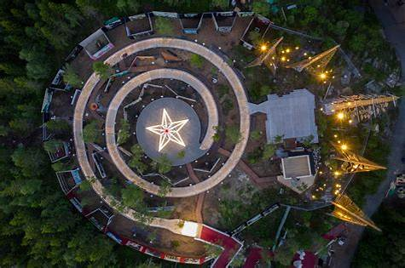

**Mental Helse Oslo inviterer alle våre medlemmer og ikke medlemmer med oss på tur til det berømte «Roseslottet» på Frognerseteren.**

**Når:** **Torsdag,** **24.08.23**  
**Kl: 13.00**  
**Pris:** Vi spanderer billetten for medlemmer.   
 180kr for ikke medlem.  
**Frist:** Påmelding til [oslo@mentalhelse.no](mailto:oslo@mentalhelse.no) innen **onsdag 23.08.23**

Er du ikke medlem, så kan du bli det for 200kr/år, og være med på mange av våre aktiviteter og turer til en billig penge.

Roseslottet ligger ved Holmenkollen, 50 m unna Frognerseteren T-banestasjon. Se her for veibeskrivelse: [Veibeskrivelse - Roseslottet](https://roseslottet.no/veibeskrivelse/)

Vi møtes ved Frognerseteren T-banestasjon kl. 13.00 for å gå samlet til billettluken.  
T-bane fra Oslo tar ca 40 minutter.

***Det er kontantfritt.***

Det er ikke tillatt til å ha med hund.

**Velkomne til å bli med oss!**

**Meld deg på!**

**Møteplass for alle#**